BÀI THỰC HÀNH 1

Câu 1:
Lệnh touch: tạo file rỗng
Lệnh cat: tạo và xem nội dung file
Minh hoạ lệnh touch:
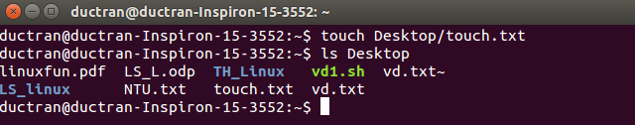
Minh họa lệnh cat:
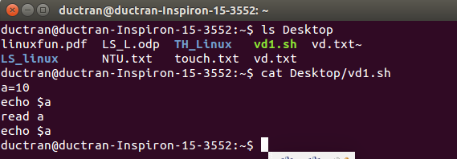

Câu 2: wc và sort
File vd
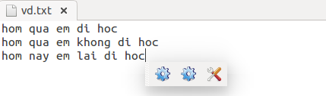

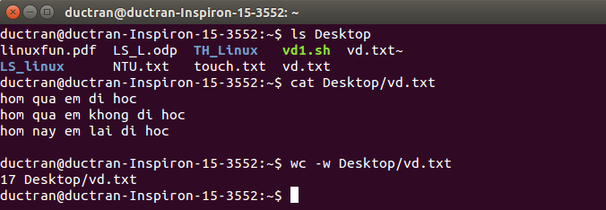
Hiển thị số từ trong file

Hiển thị số dòng trong một file text
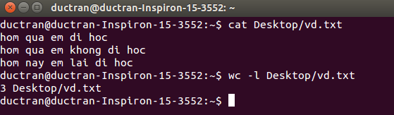

Hiển thị số ký tự
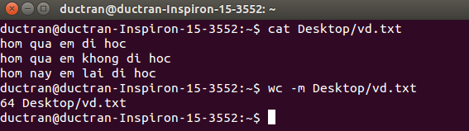
Bài 3
Hiển thị 3 dòng đầu của file mypassword.txt
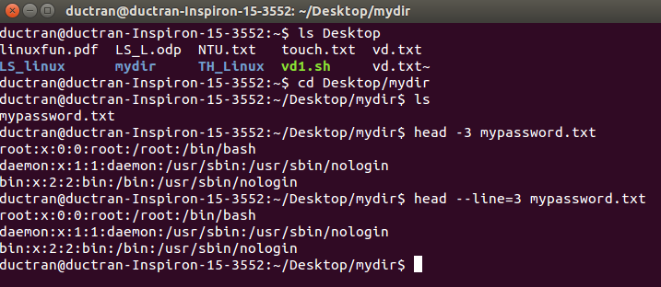
Hiển thị 3 dòng cuối
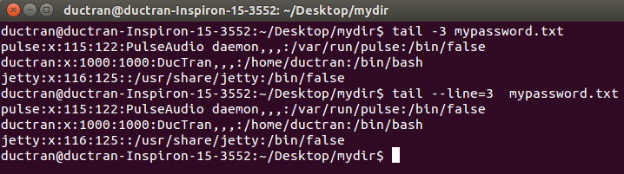
-
- Hiển thị số lượng file trong thư mục
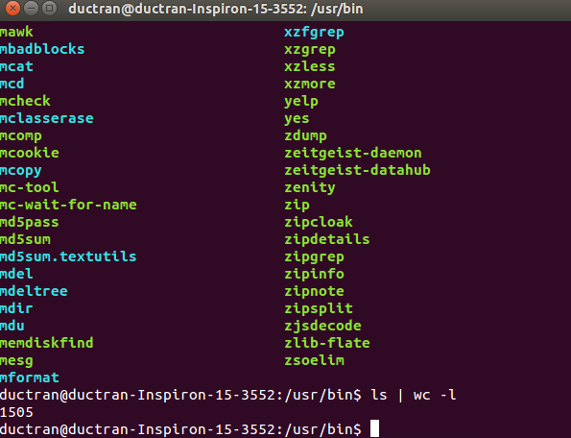
Lệnh tail cho phép hiển thị dòng số 4 đến hết kết hợp lệnh wc
Bài 4:
4.1

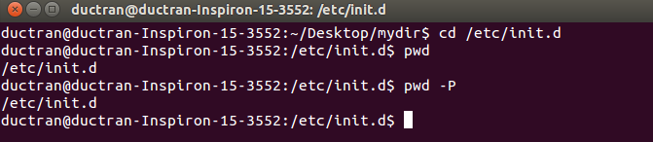
4.2
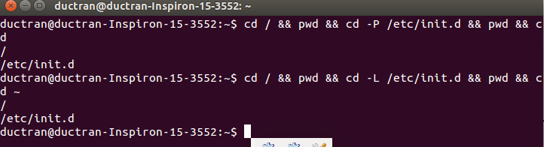
4.3
4.4
ls
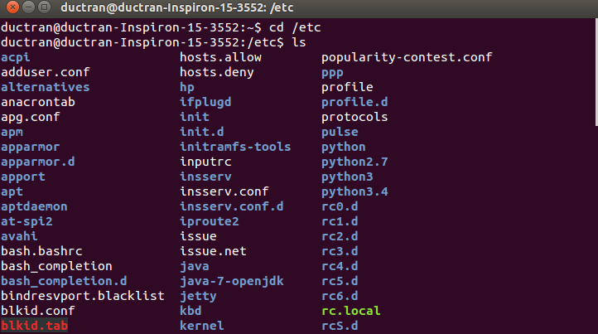

ls -i
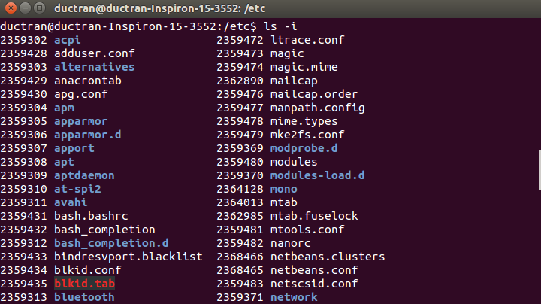

ls -l

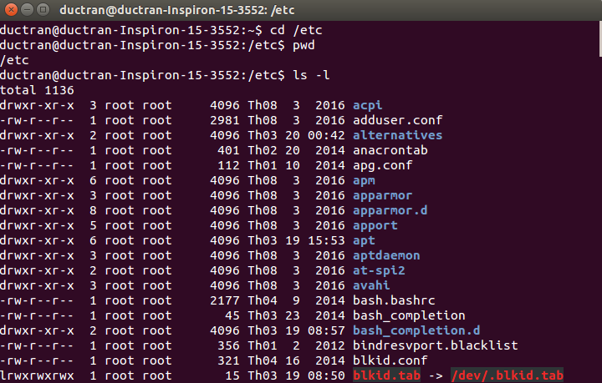
ls -a
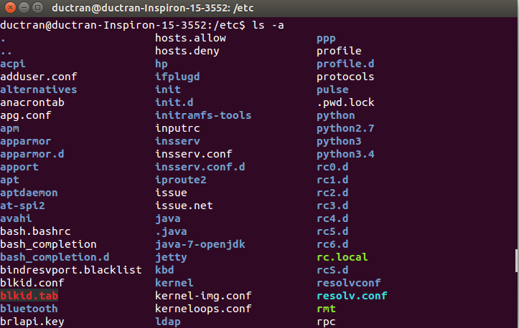

ls -ila
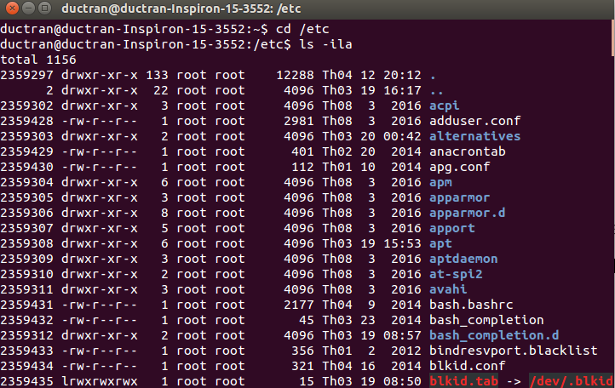
4.6
white: system file
blue: directory
green: Executable or recognized data file
cyan: Symbolic link file , images file
orange:
4.7
mkdir /a/b/c/d/e/f/g/h
mkdir /a /a/b /a/b/c
mkdir -p /a/b/c/d/e/f
Bài 5:
date
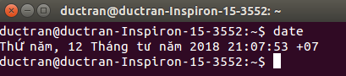

pwd
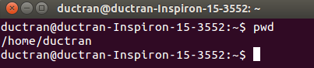

ls
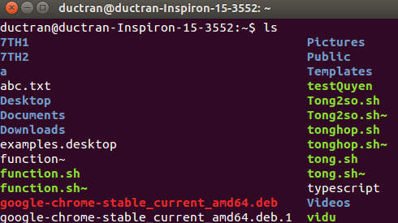

who
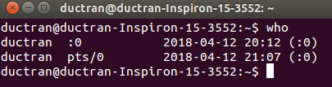

su
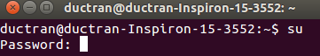

5.2
Tạo file dùng cat
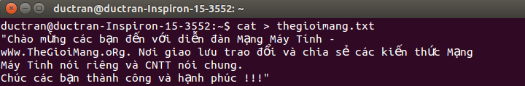
Xong khi nhập xong bấm Ctr+D để kết thúc nhập
5.3
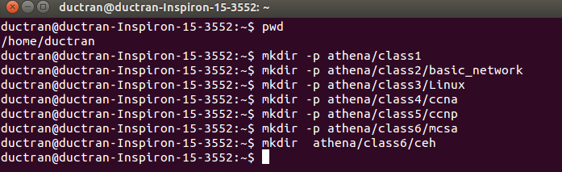
5.4 file thegioimang.txt ở thư mục home/ ductran
thư mục athena nằm trong home/ductran

